Les Petits Curieux 1
Barre ce qui est incorrect.

Pour s’envoler dans le ciel,

les oiseaux battent des ailes

ou ils battent des aigles ?

Pour peser les légumes,

le marchand utilise

une balance ou une balançoire ?
Lorsqu’on mange un bonbon,
on le craque

ou on le croque ?
Le chasseur, au fond des bois,

appuie sur la cachette de son fusil

ou sur la gâchette de son fusil ?

Quand tu dresses la table,

tu mets le couvert

ou tu mets le couvercle ?
Après une grosse pluie, on patauge
dans la gadoue

ou dans la gadouille ?

Les petites graines noires
qui sont à l’intérieur de la pastèque,

ce sont des pépites ou des pépins ?
Les Petits Curieux 2
Barre ce qui est incorrect.
Le grand oiseau qui pond

des œufs géants,

c’est l’autruche ou l’Autriche ?

Dans les rivières,

on peut pêcher

Les bébés portent tous, des écrevettes ou des écrevisses ?
des langes

ou des anges ?
Ces jolis ballons sont,

des ballons de peluche

ou des ballons de baudruche ?
Quand on a une angine,

on a la gorge rouge

ou le rouge-gorge ?

Qui nous sert dans un restaurant :

la sérieuse

ou la serveuse ?

On raconte qu’il y a très très très longtemps,
des animaux sont montés sur un bateau

pour survivre au déluge :

c’était l’Arche de Zoé ou l’Arche de Noé ?
Les Petits Curieux 3
Barre ce qui est incorrect.

Lorsqu’on est fatigué,

on dit qu’on est « flagada »

ou bien « flagaga » ?

Quand un skieur glisse à toute vitesse,
il détale la pente

ou il dévale la pente ?
Le plus gros des singes,
c’est un grorille

ou un gorille ?
Quand ton pneu est à plat, tu as besoin
d’une pompe à vélo

ou d’une trompe à vélo?

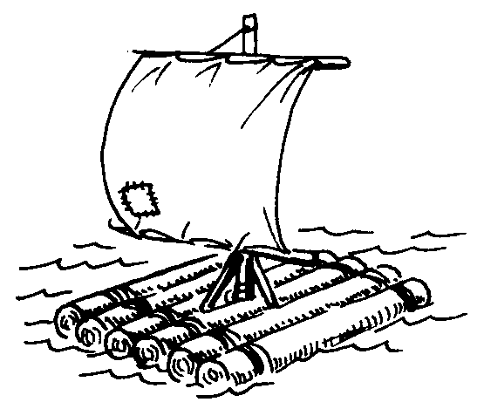
Un drôle de bateau fabriqué

avec des rondins de bois,

c’est un radeau ou un radar ?

Pour ouvrir une bouteille, on se sert
d’un tourne-bouchon

ou d’un tire-bouchon ?
Lorsqu’ils font la course,

les sportifs mettent sur leur maillot

un dossier ou un dossard ?
Les Petits Curieux 4
Barre ce qui est incorrect.

Lorsqu’on est malade,

on prend des médicalments

ou des médicaments ?

Lorsque les joueurs se poussent,
il y a une bousculade

ou une basculade ?
Sur le toit des camions de pompiers,
il y a un gyrofeu

ou un gyrophare ?
Le docteur qui soigne les dents
c’est un dentier

ou un dentiste ?

Pour inviter des copains à ton anniversaire,

tu leur envoies une carte d’invention
ou une carte d’invitation ?

L’ami de Tintin est

le capitaine Haddock

ou le capitaine Craddock ?

Une moto qui passe à toute vitesse
c’est une moto qui roule à toute allure

ou à toute à l’heure ?
Les Petits Curieux 5
Barre ce qui est incorrect.

Cet engin de chantier

porte le nom de pelletée

ou de pelleteuse ?

Le petit de cet animal s’appelle
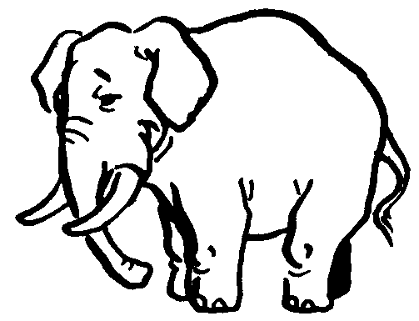
un éléphanteau

ou un éléphantin ?
La partie du pain qui est sous la croute,
c’est la miche de pain

ou la mie de pain ?
Dans les champs en été, on peut voir
des épines de blé

ou des épis de blé ?

Un cheval de bois qui peut se balancer,
c’est un cheval à bouscule

ou un cheval à bascule ?
Lorsque les chats sont contents,
ils ronronnent

ou ils ronchonnent ?

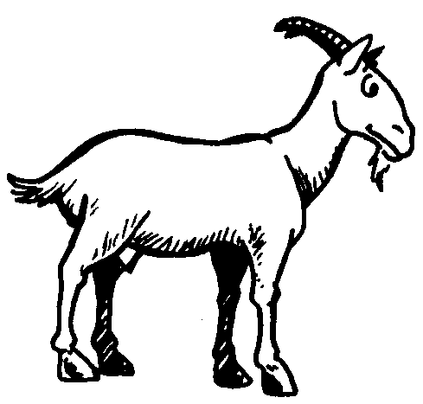
Quand on joue à « Je te tiens,

tu me tiens, par la barbichette » ,

on se tient le menton ou le menteur ?
Les Petits Curieux 6
Barre ce qui est incorrect.

A l’avant et à l’arrière des voitures,
il y a des para-chocs

ou des pare-chocs ?
La viande de bœuf

que l’on cuit dans une poêle

c’est du bifteck ou du bifskate ?

Les bœufs très poilus

qui vivent au Tibet,

ce sont des yacks ou des kayaks ?

L’appareil qui apporte un peu d’air
lorsqu’il fait trop chaud

c’est un éventeur ou un ventilateur ?

Dans ton jardin,

le moineau gazouille

ou il gargouille ? Qui vit dans la grande savane ?
La gazelle

ou le gazon ?
La marchande de fleurs,

c’est la fleurette

ou la fleuriste ?
Les Petits Curieux 7
Relie pour que ce soit correct.
On saisonne •
• la salade avec de la vinaigrette.
On assaisonne •
• des bestiaux.
On appelle les petites bêtes •
• des bestioles.

• un coquetier.
On cueille les noix de coco sur •
• un cocotier.

Le poisson pané •
• est le poisson que les enfants préfèrent.
Le poisson fané •

• un clapier.
A la ferme, on met les lapins dans •
• un lapinier.

Si on est patraque, •
• c’est qu’on est un peu malade.
Si on est patatraque, •
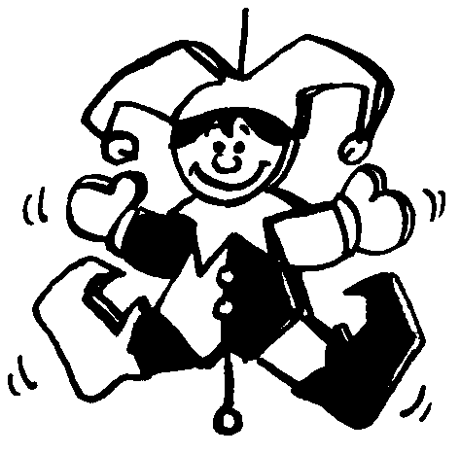

• un automatique.
Une marionnette qui bouge toute seule, c’est •
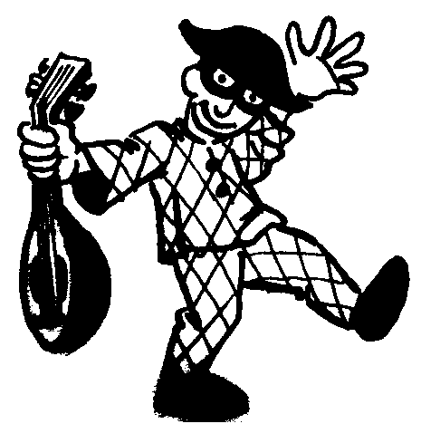
• un automate.

Les Petits Curieux 8
Relie pour que ce soit correct.

• des accoudages.
Dans un fauteuil, on pose ses bras sur •
• des accoudoirs.

C’est dans le débarras •
• que l’on range les vieilles affaires.
C’est dans l’embarras •

• « mal au corps ».
Quand tu as envie de vomir, on dit que tu as •
• « mal au cœur ».
Un petit roquet •
• est un animal qui répète tout ce que tu dis.
Un perroquet •

• son compteur.
La boulangère se trouve derrière •
• son comptoir.

Le bas-côté •
• c’est la partie qui est au bord de la route.
L’à-côté •

• un cachot.
Autrefois, on enfermait les prisonniers dans •
• un cageot.

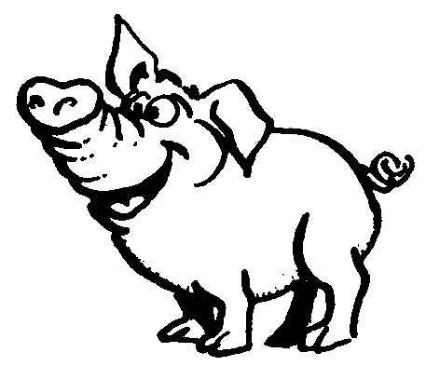

La cochonnerie •
• est la maison des cochons.
La porcherie •
• une livrairie.
On achète des livres dans •
• une librairie.
Les Petits Curieux 11
Relie pour que ce soit correct.

• une bétonnière.
Un camion qui sert à transporter des animaux, c’est •
• une bétaillère.

Le parachute •
• sert à se protéger des rayons du soleil.
Le parasol •
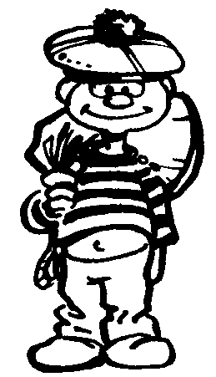
• des matelots.
On appelle aussi les marins : •
• des matelas.

Les taches de rousseur •
• sont des petites taches brunes sur la peau.
Les grains de soleil •

• la moumoute.
Cet animal préhistorique cousin de l’éléphant, c’est •
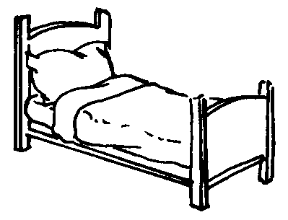
• le mammouth.

On fait une grasse matinée •
• lorsqu’on dort longtemps le matin.
On fait une grosse matinée •
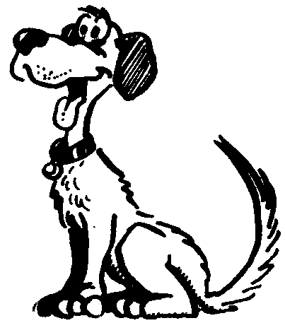
• une mordure.
Quand un chien nous mord, il nous fait •
• une morsure.

Les Petits Curieux 12
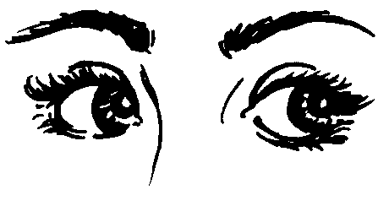
Relie pour que ce soit correct.

• l’arcade souricière.
Au-dessus de chaque œil, il y a •
• l’arcade sourcilière.

Une crevasse •
• c’est lorsqu’un des pneus de la voiture est crevé.
Une crevaison •
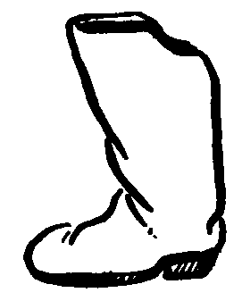
• de sept lieues.
Dans les contes, les géants ont des bottes •
• de sept dieux.

Les gouttes d’oreilles •
• sont de jolis bijoux.
Les boucles d’oreilles •

• un spestacle de marionnettes.
Au théâtre, on assiste à •
• un spectacle de marionnettes.

Le poirier •
• est un arbre qui porte des poires.
Le poireau •

• des cabris. Les Petits Curieux 13
Relie pour que ce soit correct.
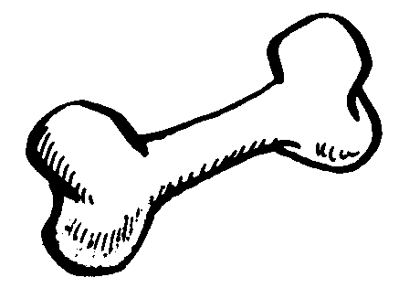
• la colonne verticale.
Les petits os qui sont dans notre dos forment •
• la colonne vertébrale.

Les tiques •
• sont des mammifères sauvages.
Les tigres •

• microscopique.
Lorsque quelque chose est très petit, on dit que c’est •
• minuscopique.

De l’infecticide •
• est un produit qui tue les insectes.

De l’insecticide •

• de la crème scolaire.
Pour protéger ta peau du soleil, tu te mets•
• de la crème solaire.
Les demoiselles d’honneur •
• tiennent la robe de la mariée.
Les demoiselles d’horreur •

• la cour de réaction.
A l’école, tu joues avec tes amis dans •
• la cour de récréation.

Les Petits Curieux 14
Barre ce qui est incorrect.

Lorsqu’on est très fatigué,

on dit que l’on est

épuisette ou épuisé ?

Le petit insecte rouge à pois noirs

est une coccinelle

ou une cococinelle ?
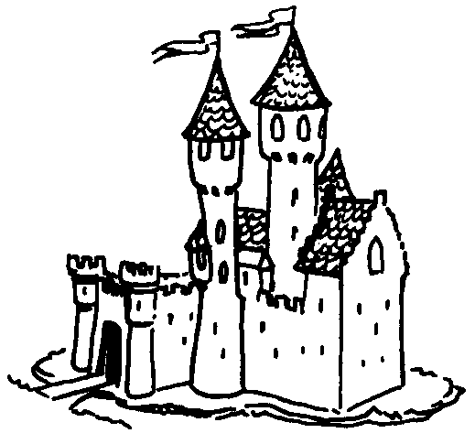
Autrefois, dans les châteaux-forts,

il y avait un pont-de-vie

ou un pont-levis ?
Lorsqu’on arrête les voitures pour

voyager gratuitement on dit

qu’on fait de l’auto-spot

ou de l’auto-stop ?

Pour enfiler certaines chaussures,

on a besoin d’un chausse-pied

ou d’un chausse-pied ?
Pendant un orage, tu entends

le grondement du tonnerre

ou le grognement du tonnerre ?
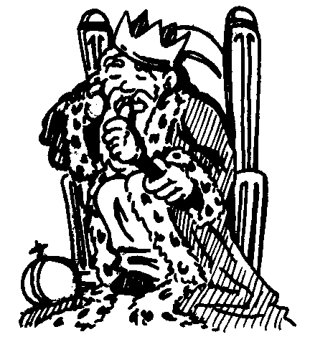

Dans la chanson du « bon roi Dagobert »,

Les chevreaux peuvent aussi s’appeler •
• des cabrioles.

le roi a mis sa culotte à l’envers ou de travers ?
Les Petits Curieux 15
Barre ce qui est incorrect.
Pour qu’un train s’arrête,
on tire le signal d’alarme

ou le signal d’alerte ?

Chez le médecin, on attend son tour

dans la salle de détente

ou dans la salle d’attente ?

Qui a dormi

dans le lit des trois ours ?

Boucle d’or ou Boule d’or ?
Tarzan vit en compagnie

de gros linges

ou de gros singes ?

Lorsqu’on marche dans le sable,

on laisse des crasses de pas

ou des traces de pas ?

Dans les trains de nuit, on dort

sur des douchettes

ou sur des couchettes ?
La bergerie est l’endroit où

l’on enferme les bergers

ou les moutons ?
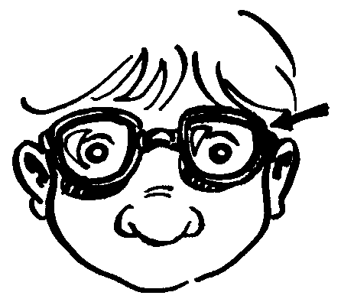
Les Petits Curieux 16
Relie pour que ce soit correct.

• une paire de lunettes.
Quand on ne voit pas bien, on porte •
• une perle de lunettes.

Un poison •
• c’est ce que tu accroches au dos des gens le 1er avril.
Un poisson •

• rugit.
Meuh… On dit que la vache meugle, beugle ou •
• mugit.

Un pic bleu •
• est très utile pour écrire.

Un bic bleu •

• du saucirond.
On le découpe en rondelles pour garnir les tartines, c’est •
• du saucisson.

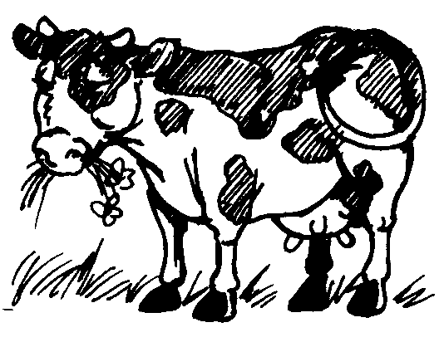
On trait •
• la vache pour avoir son lait.
On traite •

• un précipice.
En montagne, on peut tomber dans •

• un précipite.

Les Petits Curieux 9
Relie pour que ce soit correct.

• une prise électrique.
Pour brancher une lampe, il faut •
• une frise électrique.

L’enseigne •
• c’est le badge que les policiers ont sur la poitrine.
L’insigne •

• une semelle.
Sept jours, cela fait •
• une semaine.

La jeunesse •
• est une maladie qu’attrapent souvent les bébés.
La jaunisse •

• Baloo.
Le gros ours du « Livre de la Jungle » s’appelle •
• Balourd.

Le cagibi •
• est un petit oiseau jaune qui chante dans une cage.
Le canari •
• sa poignée.
Pour soulever une valise, on la tient par •
• son poignet.
Les Petits Curieux 10
Relie pour que ce soit correct.

Le panneau lumineux qui se trouve • une enseigne.
au-dessus de la porte de la pharmacie, c’est •
• un insigne.

Les balises •
• guident les bateaux en mer.
Les valises •

• une combinaison.
Pour sortir, quand il y a de la neige, on enfile •
• une combinemaison.

La télédemande •
• sert à changer de programme à la télévision.
La télécommande •

• une carrosserie.
Dans « Cendrillon », la citrouille devient •
• un carrosse.

